Thành viên nhóm EDUFIT
DE200110 Trần Minh Hiếu
DE200118 Đỗ Võ Thanh Trung
DE200221 Nguyễn Nhật Tân
DE200049 Hồ Quốc Thắng
DE200046 Nguyễn Hữu Hiếu

Câu 1: So sánh Mô hình Phát triển Tăng dần và Phát triển Lặp

1. Mô hình Phát triển Tăng dần (Incremental Development)
- Bản chất: Hệ thống được chia nhỏ thành các phần hoặc phân hệ độc lập (increments). Đội ngũ phát triển sẽ hoàn thiện từng phần một trước khi chuyển sang phần tiếp theo.
- Đặc điểm cốt lõi: "Partial system; full functionality" (Hệ thống một phần; Chức năng đầy đủ). Tại mỗi đợt tăng trưởng, người dùng nhận được một phần của hệ thống nhưng phần đó đã hoàn chỉnh về chức năng và có thể sử dụng ngay.
- Ví dụ minh họa: Giống như việc chế tạo một chiếc ô tô bằng cách hoàn thiện từng bộ phận: đợt 1 làm xong toàn bộ bánh xe, đợt 2 làm xong khung xe, đợt 3 hoàn thiện vô-lăng và động cơ, cuối cùng hoàn thành chiếc xe.
- Cách triển khai: Có thể thu thập đầy đủ yêu cầu và thiết kế kiến trúc tổng thể ngay từ đầu, sau đó mới lập trình và kiểm thử theo từng đợt tăng trưởng; hoặc thực hiện trọn vẹn quy trình SDLC cho riêng từng phần.

2. Mô hình Phát triển Lặp (Iterative Development)
- Bản chất: Hệ thống được xây dựng qua nhiều chu kỳ hay vòng lặp (iterations). Ban đầu, đội ngũ tạo ra một phiên bản sơ khai bao quát bức tranh tổng thể, sau đó qua mỗi vòng lặp sẽ đo lường, nhận phản hồi và tinh chỉnh/nâng cấp sản phẩm tốt dần lên.
- Đặc điểm cốt lõi: "Full system; partial functionality" (Toàn bộ hệ thống; Chức năng một phần). Ngay ở vòng lặp đầu tiên, khung của toàn bộ hệ thống đã hình thành nhưng chức năng còn đơn giản, sau đó mới làm mịn và mở rộng sâu hơn.
- Ví dụ minh họa: Xây dựng phương tiện di chuyển từ điểm A đến B bằng cách tạo một chiếc xe đạp đơn giản trước để chạy thử, vòng lặp sau gắn thêm động cơ thành xe máy, và các vòng lặp tiếp theo nâng cấp thành ô tô.

3. So sánh Sự Khác biệt Trực tiếp

Tiêu chí | Phát triển Tăng dần (Incremental) | Phát triển Lặp (Iterative)
Cách xây dựng | Chắp ghép và thêm mới từng khối tính năng hoàn chỉnh lên sản phẩm hiện có. | Tinh chỉnh, cải tiến và hoàn thiện phiên bản sản phẩm hiện có qua từng vòng.
Trạng thái sản phẩm | Hệ thống từng phần nhưng chức năng hoàn chỉnh. | Toàn bộ hệ thống nhưng chức năng ban đầu ở mức sơ khai.
Mục tiêu chính | Chuyển giao từng phân hệ chức năng tới tay người dùng sớm. | Cải tiến sản phẩm và giảm thiểu rủi ro nhờ phản hồi liên tục.

Câu 2: Tổng quan về Mô hình Scrum

1. Định nghĩa
Mô hình Scrum là một trong những khung làm việc (framework) phổ biến nhất hiện nay nhằm triển khai tư duy Agile. Scrum giúp xây dựng phần mềm theo phương pháp lặp đi lặp lại (iterative) và tăng dần (incremental) thông qua các chu kỳ làm việc ngắn kéo dài từ 1 đến 4 tuần, được gọi là Sprint.
Thay vì phát triển theo đợt lớn (big batch) kéo dài qua nhiều tháng như mô hình Thác nước (Waterfall), mỗi Sprint trong Scrum đều diễn ra đầy đủ các bước: định nghĩa, thiết kế, lập trình và kiểm thử để liên tục ra mắt các phần sản phẩm hoàn chỉnh.

2. Vai trò Cốt lõi trong Scrum (Roles)
Mô hình Scrum định nghĩa rõ ràng 3 vai trò chính trong đội ngũ:
- Product Owner (Chủ sản phẩm / PO): Là người đại diện cho người dùng, khách hàng và các bên liên quan (stakeholders). PO chịu trách nhiệm xác định yêu cầu, sắp xếp thứ tự ưu tiên công việc trong Product Backlog, quyết định thời điểm/nội dung phát hành cũng như chấp nhận hoặc từ chối kết quả công việc.
- Scrum Master: Là người đảm bảo đội ngũ tuân thủ các nguyên tắc và giá trị của Scrum. Họ điều phối các cuộc họp, hỗ trợ loại bỏ các rào cản/trở ngại (roadblocks) và bảo vệ team khỏi các can thiệp từ bên ngoài.
- Development Team (Đội ngũ phát triển / The Team): Là nhóm tự tổ chức (self-organizing) gồm các lập trình viên, kiểm thử viên... chịu trách nhiệm trực tiếp thiết kế, lập trình và kiểm thử để biến các yêu cầu thành phần mềm thực tế.

3. Các Khái niệm & Công cụ Cốt lõi (Artifacts)
Scrum sử dụng các công cụ và khái niệm chính để quản lý công việc:
- Product Backlog: Danh sách tập trung chứa tất cả các yêu cầu, tính năng mong muốn của hệ thống (thường được diễn đạt dưới dạng các User Stories). Danh sách này do Product Owner quản lý và sắp xếp ưu tiên, có thể thay đổi linh hoạt theo thời gian.
- Sprint Backlog: Tập hợp các mục được chọn ra từ Product Backlog cho Sprint hiện tại, kèm theo các nhiệm vụ (tasks) chi tiết do team tự phân chia và cam kết hoàn thành trong Sprint đó.
- Product Increment (Phần tăng trưởng sản phẩm): Phiên bản phần mềm hoàn chỉnh, có thể sử dụng được (potentially shippable) ra lò ở cuối mỗi Sprint.
- Burndown Chart: Biểu đồ theo dõi tiến độ, hiển thị trực quan tổng số giờ công việc còn lại mỗi ngày để hoàn thành Sprint.

4. Quy trình Làm việc theo Scrum (Sprint Workflow)
Mỗi Sprint diễn ra như một vòng lặp khép kín từ 1–4 tuần với 4 sự kiện/cuộc họp quan trọng:
- Sprint Planning Meeting (Họp Kế hoạch Sprint):
  - Đầu Sprint, toàn bộ team họp cùng Product Owner để phân tích các User Story ưu tiên cao nhất từ Product Backlog.
  - Team thảo luận, chia nhỏ User Story thành các nhiệm vụ kỹ thuật cụ thể (tasking out), đánh giá năng lực thực hiện và đưa ra cam kết hoàn thành.
- Sprint Execution & Daily Scrum Meeting (Thực thi & Họp hàng ngày):
  - Trong suốt Sprint, các thành viên tự chọn công việc trên bảng công việc để triển khai.
  - Mỗi ngày, team tổ chức cuộc họp đứng (Daily Stand-up / Daily Scrum) ngắn khoảng 15 phút. Mỗi người lần lượt trả lời 3 câu hỏi:
    - Hôm qua tôi đã làm gì?
    - Hôm nay tôi sẽ làm gì?
    - Tôi có gặp rào cản/trở ngại gì không?
- Sprint Review (Họp Đánh giá Sprint / Demo):
  - Cuối Sprint, team họp cùng Product Owner, khách hàng và stakeholders để demo sản phẩm đã làm xong và nhận phản hồi thực tế.
- Sprint Retrospective (Họp Cải tiến Sprint):
Cuối Sprint, chỉ dành riêng cho core team họp nhìn lại quy trình làm việc, rút kinh nghiệm và tìm cách cải tiến quy trình cho các Sprint tiếp theo.

Câu 3: https://findedu.atlassian.net/jira/software/projects/EDF/summary?atlOrigin=eyJpIjoiODRlNzk2ZTYxNGVhNDM5MTlmMjZjOGIyYWEwNGI1Y2UiLCJwIjoiaiJ9

Câu 3: Tạo project trên Jira, thực hiện 2-3 sprint, thực hiện một tính năng nào đó của ứng dụng.

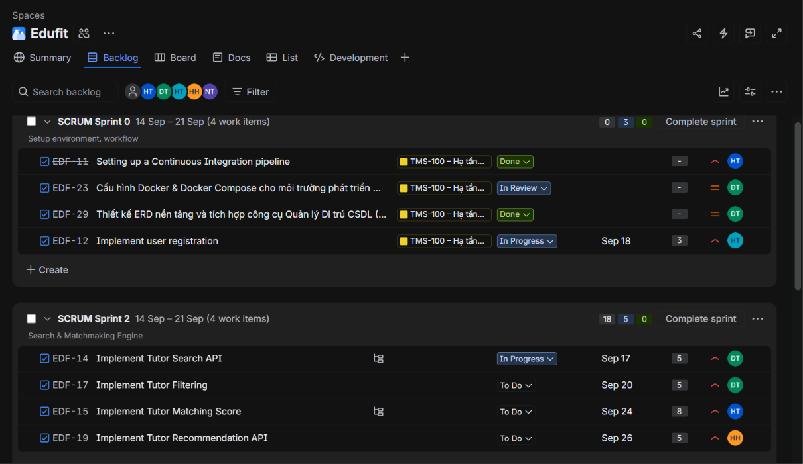

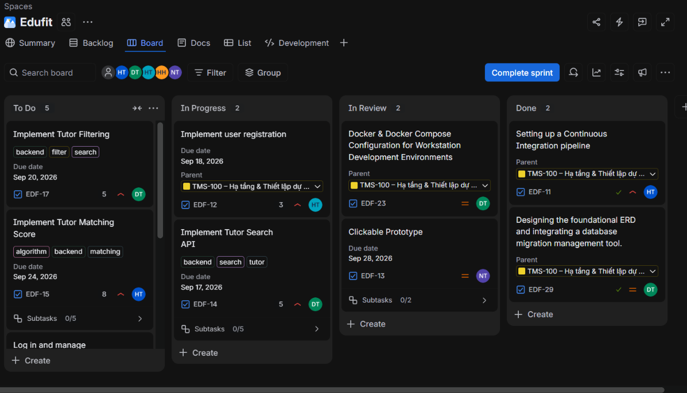
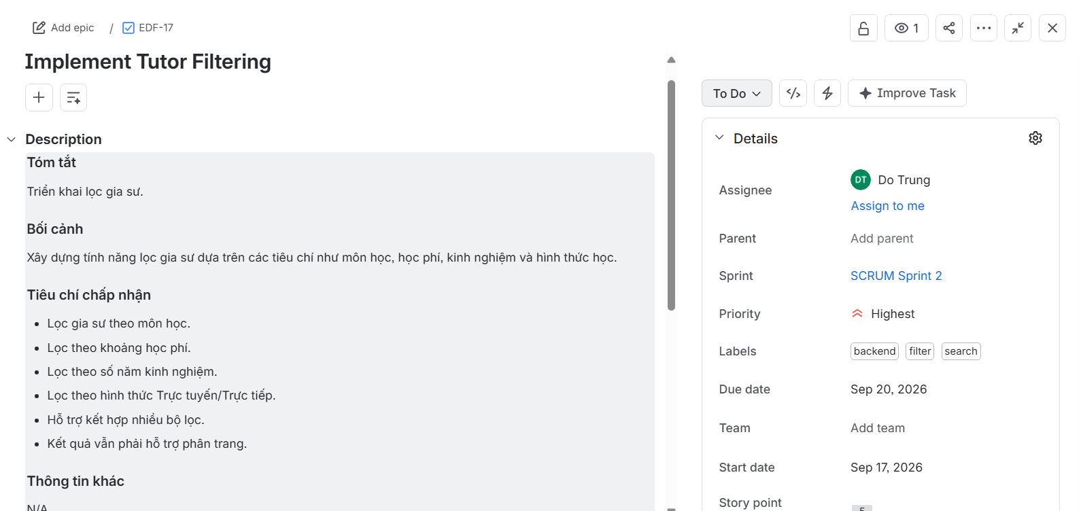
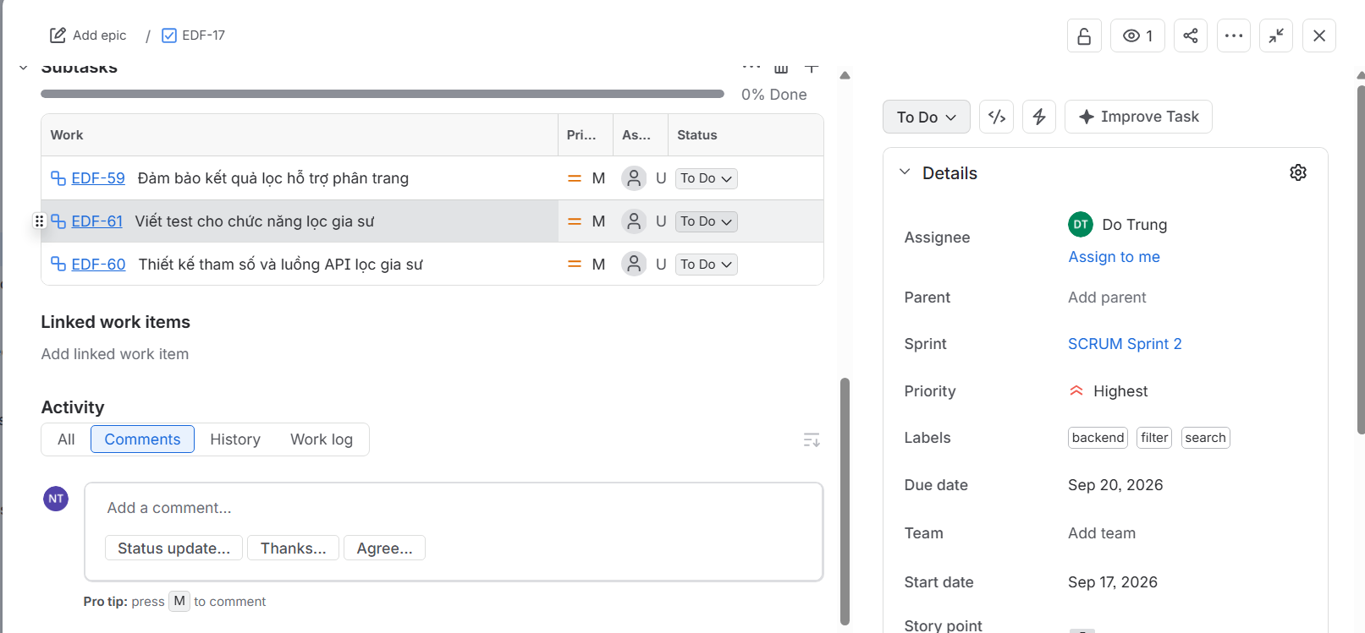
Link Jira: https://findedu.atlassian.net/jira/software/projects/EDF/summary

